

G RC 카

마이크로 프로세서

2012136068 송승하

가속도센서(G센서)를 이용한 리모컨과 2륜 RC카.

G RC 카

목차

1.제작 동기

2.성능

3.사용 모듈

4.구상도

5.개발일정

6.라이브러리

7.코드구현

8.Youtube 및 사진

## 제작동기

아두이노를 이용하여 만들 수 있는 것이 무엇일까 생각하던중에 RC카라면 재미있게 만들 수 있다고 생각되어서 선택하였음.

## 성능

.

1)블루투스모듈을 이용하여 조종을 할 수 있는 리모콘구현.

2)속도조절 기능 구현.

3)차체 전방 LED 점등,소등 구현

4)충돌방지, 자동주행 기능 구현

5-1)충돌방지 : 전방, 측방 으로 이동시 초음파센서를 통한 사물과의 거리를 인식후 충돌할 위험이 있으면 정지,신호등

5-2)자동주행 :　앞에 장애물이나, 벽이 있으면 오른쪽으로 돌아서 직진.

## 사용 모듈

DRV8835 : 2개의 모터를 제어할 수 있는 모터쉴드.

HC – 06 : 블루투스 모듈 . 아두이노끼리 통신을 하는데에 사용

Itead JoystickShield : 조이스틱 쉴드. 입력값을 받는다.

SR-04 x3 : 초음파 센서. 전방,좌방,우방 거리를 잴 때 사용.

## 구상도

**컨트롤러**

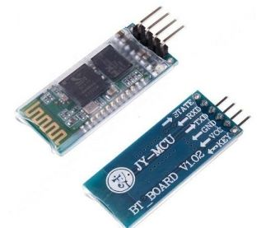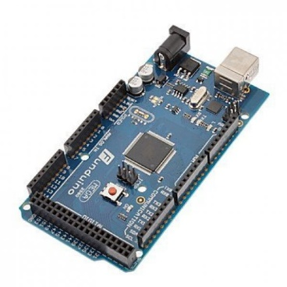

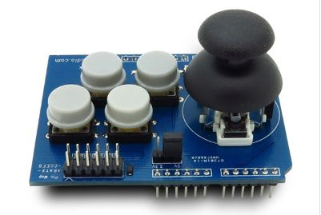

**시리얼통신**

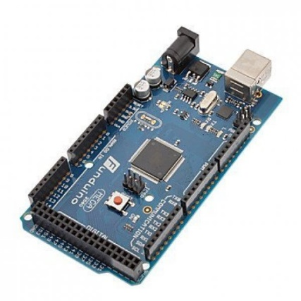

**차체**

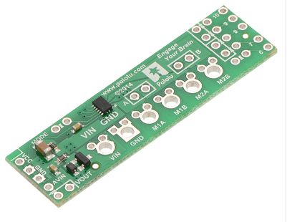

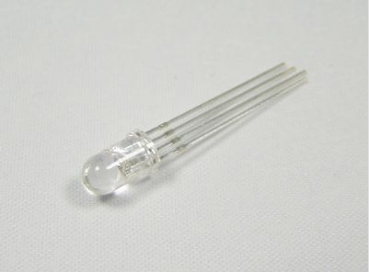

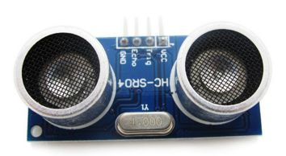

컨트롤러

입력

조이스틱 : 전 후 좌 우 를 입력받아 아두이누에 전송.

스위치 : 속도를 조절 할 수 있는 기능을 구현, LED 색상 변환 구현, 자동 주차 버튼.

출력

아두이노 ->블루투스 모듈을 이용하여 전,후,좌,우, 속도,LED변환,자동주차 신호 전달.

차체

입력

블루투스 모듈 : 전, 후 ,좌,우를 입력받아 아두이노에 신호 전달. LED,자동주차 신호 전달.

출력

전 후 좌 우 신호를 전진 후진 좌회전 우회전 신호로 변경하여 모터드라이브에 전송.

전진 : 2개의 모터 전진. PMW 기능으로 속도조절

후진 : 2개의 모터 후진. PMW 기능으로 속도조절

좌회전 : 좌측 모터 후진. 우측 모터 전진

우회전 : 우측 모터 후진. 좌측 모터 전진

LED : 3색 LED이므로 거리당 색깔변화 구현.

충돌방지 : 초음파 거리센서를 이용하여 5cm이내에 벽이 있으면 그 방향에 대한 이동 출력 금지.

자동주행 : 전방에 물체가 있으면, 오른쪽과 왼쪽을 비교하여 더공간이 많은곳으로 이동하고, 다시 장애물이 사라지면 기존 방향으로 돌아감.

## 개발일정

|  |  |  |  |  |  |  |  |  |  |  |  |  |  |  |  |
| --- | --- | --- | --- | --- | --- | --- | --- | --- | --- | --- | --- | --- | --- | --- | --- |
| **주차** | **1** | **2** | **3** | **4** | **5** | **6** | **7** | **8** | **9** | **10** | **11** | **12** | **13** | **14** | **15** |
| **주제 탐색** |  |  |  |  |  |  |  |  |  |  |  |  |  |  |  |
| **기획** |  |  |  |  |  |  |  |  |  |  |  |  |  |  |  |
| **라이브러리 탐색** |  |  |  |  |  |  |  |  |  |  |  |  |  |  |  |
| **라이브러리 공부** |  |  |  |  |  |  |  |  |  |  |  |  |  |  |  |
| **모듈 테스트** |  |  |  |  |  |  |  |  |  |  |  |  |  |  |  |
| **구현 차체 제작** |  |  |  |  |  |  |  |  |  |  |  |  |  |  |  |
| **최종데모** |  |  |  |  |  |  |  |  |  |  |  |  |  |  |  |

## 라이브러리

**“DRV8835MotorShield.h”**

setSpeed(int a,int b): -400~400 값을 입력하여 두개의 모터의 속도를

제어한다.

flipM1(true) : M1모터의 방향을 반대로한다. 두 모터가 반대방향으로 들어가

있어서 실행.

**“Ultrasonic.h”**

Ranging(CM) : 전방거리를 cm로 변환하여 반환.

**“JoystickShield_IS.h”:많은 오류가 있어서 직접 라이브리러리를 고침.**

isCenter() : 조이스틱 방향이 중립이면 true

isUp() : 조이스틱이 윗쪽방향이면 true

isDown() : 조이스틱이 아래쪽방향이면 true

isLeft() : 조이스틱이 왼쪽 방향이면 true

isRight() : 조이스틱이 오른쪽 방향이면 true

isLeftUp() 조이스틱이 왼쪽위 방향이면 true

isLeftDown() 조이스틱이 왼쪽아래 방향이면 true

isRightUp() 조이스틱이 오른쪽위 방향이면 true

isRightDown() 저이스틱이 오른쪽아래 방향이면 ture

isJoystickButton() : 조이스틱 버튼이 눌리면 true

isUpButton() : A버튼이 눌리면 true

isDownButton() : F버튼이 눌리면 true

isLeftButton() : G 버튼이 눌리면 ture

isRightButton() : B 버튼이 눌리면 true

isDButton() : D버튼이 눌리면 true

isEButton() : E버튼이 눌리면 true

## 코드구현

**“JoystickShield_IS_Set.h”** : 컨트롤러 제어를 위해 사용하기 쉬운 함수 구현

#include"JoystickShield_IS.h"

#include "SoftwareSerial.h"

int gear;

JoystickShield Joy;

int Joystick_XY(){

  int dir=0;    //방향을 나타낸다.

  if(Joy.isCenter()) dir=0;

  else if(Joy.isUp()) dir=8;

  else if(Joy.isDown())dir=2;

  else if(Joy.isLeft())dir=4;

  else if(Joy.isRight())dir=6;

  else if(Joy.isLeftUp())dir=7;

  else if(Joy.isLeftDown())dir=1;

  else if(Joy.isRightUp())dir=9;

  else if(Joy.isRightDown())dir=3;

  else return 0;

  delay(20);

  return dir;

}

int Joystick_Button(){

  int but=0;

  if(Joy.isJoystickButton()) but=1;

  else if(Joy.isUpButton()) but=2;

  else if(Joy.isDownButton())but=3;

  else if(Joy.isLeftButton())but=4;

  else if(Joy.isRightButton())but=5;

  else if(Joy.isDButton())but=6;

  else if(Joy.isEButton())but=7;

  else but=0;

  delay(20);

  return but;

}

**“DRV8835MotorShield_set.h”** : 차체 제어를 위한 메소드 모두 정리

#include "DRV8835MotorShield.h"

#include "Ultrasonic.h"

Ultrasonic ulFront(2,3);

Ultrasonic ulRight(29,28);

Ultrasonic ulLeft(26,27);

DRV8835MotorShield motors;

int gear;

bool brk=false;

void straight(int i){

if(i==0||brk) motors.setSpeeds(0,0);

else if(i==1) motors.setSpeeds(120,120);

else if(i==2) motors.setSpeeds(240,240);

else if(i==3) motors.setSpeeds(400,400);

else motors.setSpeeds(0,0);

}

void back(int i){

if(i==0) motors.setSpeeds(0,0);

else if(i==1) motors.setSpeeds(-80,-80);

else if(i==2) motors.setSpeeds(-160,-160);

else if(i==3) motors.setSpeeds(-240,-240);

else motors.setSpeeds(0,0);

}

void stlf(int i)

{

if(i==0||brk) motors.setSpeeds(0,0);

else if(i==1) motors.setSpeeds(120,50);

else if(i==2) motors.setSpeeds(240,100);

else if(i==3) motors.setSpeeds(360,150);

else motors.setSpeeds(0,0);

}

void stri(int i)

{

if(i==0||brk) motors.setSpeeds(0,0);

else if(i==1) motors.setSpeeds(50,120);

else if(i==2) motors.setSpeeds(100,240);

else if(i==3) motors.setSpeeds(150,360);

else motors.setSpeeds(0,0);

}

void bclf(int i)

{

if(i==0) motors.setSpeeds(0,0);

else if(i==1) motors.setSpeeds(-70,-35);

else if(i==2) motors.setSpeeds(-140,-70);

else if(i==3) motors.setSpeeds(-210,-105);

else motors.setSpeeds(0,0);

}

void bcri(int i)

{

if(i==0)motors.setSpeeds(0,0);

else if(i==1) motors.setSpeeds(-35,-70);

else if(i==2) motors.setSpeeds(-70,-140);

else if(i==3) motors.setSpeeds(-105,-210);

else motors.setSpeeds(0,0);}

void left(int i){

if(i==0) motors.setSpeeds(70,-70);

else if(i==1) motors.setSpeeds(100,-100);

else if(i==2) motors.setSpeeds(150,-150);

else if(i==3) motors.setSpeeds(200,-200);

else motors.setSpeeds(0,0);

}

void right(int i){

if(i==0) motors.setSpeeds(-70,70);

else if(i==1) motors.setSpeeds(-100,100);

else if(i==2) motors.setSpeeds(-150,150);

else if(i==3) motors.setSpeeds(-200,200);

else motors.setSpeeds(0,0);

}

void stop() {motors.setSpeeds(0,0);}

void color(int col)

{

if(col==1){

digitalWrite(32,LOW);

digitalWrite(33,HIGH);

digitalWrite(34,HIGH);

}

else if(col==2) {

digitalWrite(32,HIGH);

digitalWrite(33,LOW);

digitalWrite(34,HIGH);

}

else if(col==3) {

digitalWrite(32,HIGH);

digitalWrite(33,HIGH);

digitalWrite(34,LOW);

}

else if(col==4) {

digitalWrite(32,LOW);

digitalWrite(33,HIGH);

digitalWrite(34,LOW);

}

else if(col==5) {

digitalWrite(32,LOW);

digitalWrite(33,LOW);

digitalWrite(34,HIGH);

}

else if (col==6)

{

digitalWrite(32,HIGH);

digitalWrite(33,LOW);

digitalWrite(34,LOW);

}

else if(col==7)

{

digitalWrite(32,LOW);

digitalWrite(33,LOW);

digitalWrite(34,LOW);

}

else {

digitalWrite(32,HIGH);

digitalWrite(33,HIGH);

digitalWrite(34,HIGH);

}

}

void autoRun(int i)

{

delay(100);

if (ulFront.Ranging(CM)>9) straight(i);

else

{

if(ulLeft.Ranging(CM)<ulRight.Ranging(CM)){

right(2);

delay(500);

while(ulLeft.Ranging(CM)<15){

straight(i);

delay(100);

}

straight(i);

delay(1200);

left(2);

delay(370);

}

else{

left(2);

delay(500);

while(ulRight.Ranging(CM)<15){

straight(i);

delay(100);

}

straight(i);

if(i==1) delay(1200);

else if(i==2) delay(500);

else if(i==3) delay(330);

right(2);

delay(400);

}

}

}

int colorVal(){

if(ulFront.Ranging(CM)<10) return 1;

else if(ulFront.Ranging(CM)<15) return 2;

else if(ulFront.Ranging(CM)<20) return 3;

else if(ulFront.Ranging(CM)<25) return 4;

else if(ulFront.Ranging(CM)<30) return 5;

else if(ulFront.Ranging(CM)<30) return 6;

else if(ulFront.Ranging(CM)<40)  return 7;

else return 0;

}

**“JoystickShiel_Demo.ino”** : 컨트롤러를 제어하기위한 ino

#include"JoystickShield_IS_set.h"

SoftwareSerial BT(14,15);

void setup(){

BT.begin(9600);

}

void loop(){

Joy.processCallbacks();

int dir;

dir = Joystick_XY();

int but;

but = Joystick_Button();

int sum=dir*10+but;

BT.write(sum);

delay(100);

Joy.clear();

}

**“real_Demo.ino”** : 차체를 제어하기위한 ino

#include "DRV8835MotorShield_set.h"

#include <SoftwareSerial.h>

SoftwareSerial BT(12,11);

int val;

int dir;

int but;

bool coloff=false;

bool at;

void setup(){

pinMode(32,OUTPUT);

pinMode(33,OUTPUT);

pinMode(34,OUTPUT);

digitalWrite(32,HIGH);

digitalWrite(33,HIGH);

digitalWrite(34,HIGH);

BT.begin(9600);

Serial.begin(9600);

motors.flipM1(true);

brk=false;

val=0;

gear=0;

at=false;

}

void loop(){

but=0;

if(BT.available()){

brk=false;

val=BT.read();

dir=val/10;

but=val%10;

}

if(but==1) gear=0;

else if(but==2&&gear!=3) gear++;

else if(but==3) brk=true;

else if(but==4&&gear!=0) gear--;

else if(but==5) gear=3;

else if(but==6) at=true;

else if(but==7) {

if(coloff) coloff=false;

else coloff=true;

}

while(at){

but=0;

autoRun(gear);

if(!coloff) color(colorVal());

else color(0);

if(BT.available()){

val=BT.read();

dir=val/10;

but=val%10;

}

if(but==2&&gear!=3) gear++;

else if(but==4&&gear!=0) gear--;

else if(but==7) {

if(coloff) coloff=false;

else coloff=true;

}

else if(but==1) at=false;

}

if (gear==1)

{

if(ulFront.Ranging(CM)<7)

brk=true;

}

else if(gear==2)

{

if (ulFront.Ranging(CM)<10)

brk=true;

}

else if(gear==3){

if (ulFront.Ranging(CM)<12)

brk=true;

}

Serial.println(val);

Serial.println(brk);

if(dir==0) stop();

else if(dir==8) straight(gear);

else if(dir==7) stlf(gear);

else if(dir==9) stri(gear);

else if(dir==4) left(gear);

else if(dir==6) right(gear);

else if(dir==1) bclf(gear);

else if(dir==2) back(gear);

else if(dir==3) bcri(gear);

if(!coloff) color(colorVal());

else color(0);

brk=false;

delay(70);

}

**8.Youtube및 사진**

Youtube : <https://youtu.be/aYWHMh-P8G0>

